“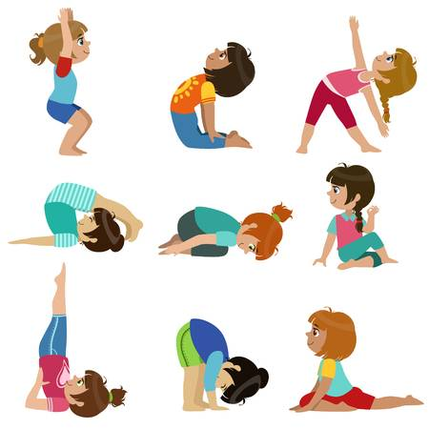

EDUCACIÓN FÍSICA 1º
“Quédate en casa” 5ª Semana Abril
Bravo Murillo
CARMEN CHACÓN

EDUCACIÓN FISICA PRIMER CURSO
5ª SEMANA DEL ABRIL
LUNES:
YOGIC / Yoga para Niños - Postura de "El Arcoiris" - Juegos y canciones infantiles
3 ó 4 de cardio para niños 6’ 08 (mamá e hija de rosa) 1º y 2º
https://www.youtube.com/watch?v=Z6VsBhH8MF0
MARTES:
YOGIC / Yoga para Niños - Respiración Sitali - Juegos y canciones infantiles

Naturista Omm Moo yoga para niños 7’47 minutos yoga dibujos + niños 1º y 2º

https://www.youtube.com/watch?v=fReu2CiUHNI
MIÉRCOLES:
YOGIC / Yoga para Niños - Postura de "Torción del tronco" - Juegos y canciones infantiles

YOGIC / Yoga para niños - Cápsula ¿Qué te dice tu intuición? - Canciones y Juegos infantiles
https://www.youtube.com/watch?v=sEztAX_GUcQ&list=PLFNXdbo8MDoa1YXVmZ0Nmy9h4qVOugNy4&index=9
Partes de la cara en español para niños 5’31
https://www.youtube.com/watch?v=i3BEFDBI_M8
JUEVES:
YOGIC / Yoga para Niños - Postura "La Lluvia" - Juegos y canciones infantiles

Naturista Omm Moo yoga para niños 7’47 minutos yoga dibujos + niños 1º y 2º

https://www.youtube.com/watch?v=fReu2CiUHNI
VIERNES:
YOGIC / Yoga para niños - Respiración Alegre (Pranayama) - Juegos y canciones infantiles -

Cap 01 karaoke v3
https://www.youtube.com/watch?v=E3QI687b-f0&list=PLFNXdbo8MDoZ-2ggJdfJOT7iM7zZlfn-n&index=9
Aprende Las partes de la cara Babyradio 2’50
https://www.youtube.com/watch?v=50tjHyJXLf4
SABADO:
YOGIC / Yoga para Niños - Wahe Guru KARAOKE - Juegos y canciones infantiles

Happiness: Kids Yoga with Bari Koral + Relaxing Hand Movements by Shakta Khalsa 1’54 1º+2º MBMB

https://www.youtube.com/watch?v=OUqqhj68F6s

EJERCICIO: Fecha tope: el 5 de MAYO todos los trabajos anteriores. 12 de Mayo el de este cuestionario. Dibújate en casa realizando la postura de Yoga que más te ha gustado y escribes. + Cuerpo .Hacemos la ficha de “ Conozco mi Mano”+ LA ficha de partes de la cara. Enviamos el Dibujo y las Fichas a la profe de E. Física a este e-mail que está aquí abajo:

carmen.chaconmelgarejo@educa.madrid.org

